Dzień dobry 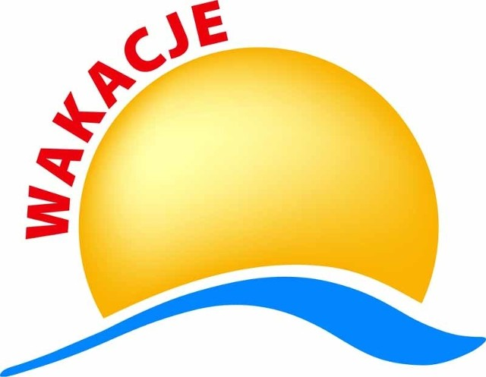

- Poćwicz czytanie. Podkreśl w tekście wyrazy, które kojarzą się z wakacjami.
Za dni kilka –o tej porze
będę witać polskie morze.
Bo najbardziej mi się marzy
żeby bawić się na plaży.

A ja chciałbym dotknąć chmury
i dlatego jadę w góry.
Razem z mamą, razem z tatą
w górach lubię spędzać lato.

Ja na morze nie mam czasu.
Wolę jechać het- do lasu.
I tam z dziadkiem zbierać grzyby
albo w rzece łowić ryby.

Dla mnie to najlepsza pora
żeby wskoczyć do jeziora.
Nie chcę w upał chodzić w góry.
Wolę jechać na Mazury.

Morze, góry, las i rzeka;
Wszystko to już na nas czeka.
Bo zaczęło się już lato
Jedźmy mamo, jedźmy tato.
- Rozwiąż zagadki

Na małych krzaczkach
w promieniach słonka dojrzewają.
Są słodkie i pyszne
i czerwony kolor mają.
……………………………………………….

Jakie to na drzewie
dojrzewają przysmaki,
które lubią jeść dzieci,
dorośli i szpaki.
…………………………………….

Babcia pestki z nich wydłubie
i sok słodki z nich wyciśnie,
albo kompot ugotuje,
lub do ciasta doda
…………………………………………
W wodzie zawsze je zakładam,
Przez ręce, głowę.
Już się teraz nie utopię.
Bo mam ………………………………………..

Gdy słońce mocno świeci
To wtedy nam się marzy
By koc szybko rozłożyć
Na piaszczystej ……………………………………………

Wody wcale się nie boi;
Lubi pływać po jeziorze.
Ale są potrzebne wiosła,
By nas fala lepiej niosła
…………………………………
- Poznajemy różne sposoby na naprawę odzieży.
https://www.youtube.com/embed/gL3tQXPUCls

SZTUKA UŻYTKOWA- M. Papciak

Marmurkowy kubek dla Taty
Do wykonania marmurkowego kubka potrzebujesz: biały ceramiczny kubek, długie wykałaczki, miskę z wodą, kolorowe lakiery do paznokci, rękawiczki np. lateksowe i zmywcza do umycia potem miski.Do miski wypełnionej wodą wlewamy po kilkanaście kropli różnych lakierów do paznokci. Następnie za pomocą długiej wykałaczki delikatnie mieszamy lakiery tworząc w ten sposób na tafli wody marmurek. Kubek zanurzamy w miejscu, gdzie wylaliśmy lakiery delikatnie obracając go dookoła, aby powłoka lakieru osadziła się na fragmencie kubka, który chcemy ozdobić.To bardzo prosta i niedroga technika dekoracyjna, która za każdym razem daje inny rezultat. Spróbujcie też ozdobić w taki sposób doniczki, wychodzą przepięknie.
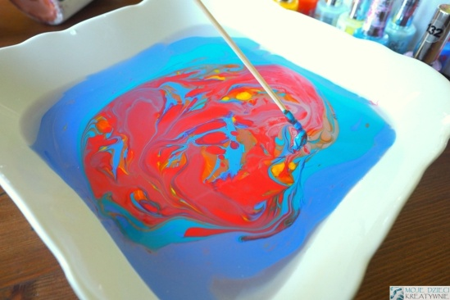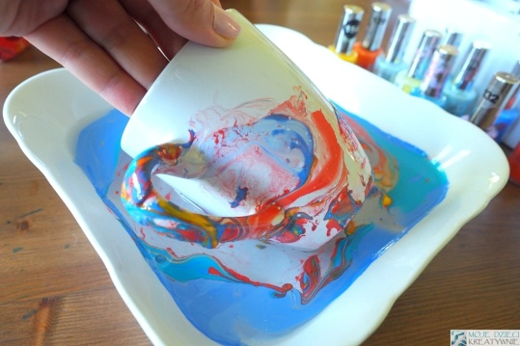

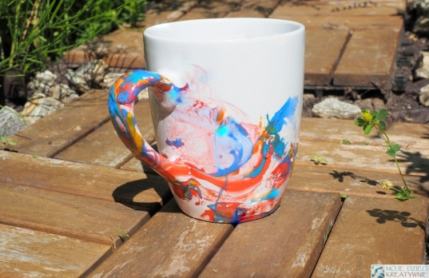

Z OKAZJI ZBLIŻAJĄCYCH SIĘ WAKACJI ŻYCZYMY DUŻO
ZDROWIA, SAMYCH UPALNYCH DNI, DOBREGO HUMORU
I BEZPIECZNEGO WYPOCZYNKU LETNIEGO.

